文件编号：SH/C07-210

大学教务管理系统

需求规格说明书
V1.O.O

编 写 人：吕安迪
编写时间：2023-10-19
部 门 名：香翅捞饭开发部
审 核 人：
审核时间：
编号 | 章节名称 | 修订内容简述 | 修订日期 | 修订前  版本号 | 修订后  版本号 | 修订人 | 批准人
修订页
目 录
1 引言 3
1.1 目的 3
1.2 文档约定 3
1.3 预期的读者和阅读建议 3
1.4 产品的范围 3
1.5 参考文献 5
2 综合描述 5
2.1 产品的前景 5
2.2 产品的功能 6
2.2.1 整体架构 6
2.2.2 网络结构图 7
2.3 用户类和特征 7
2.4 运行环境 8
2.4.1 硬件环境 8
2.4.2 软件环境 8
2.4.3 开发工具 8
2.4.4 后台存储平台 8
2.4.5 中间件平台 8
2.4.6 文档及其系统设计编码规范 8
2.4.7 数据交换标准协议格式 9
2.5 假设和依赖 9
3 外部接口需求 9
3.1 无外部接口 9
4 系统特性 9
4.1 成绩管理子系统（Score Management System,SMS） 9
4.1.1 成绩统计（SMS10） 9
4.1.2 成绩录入 15
4.1.3 成绩排名 16
4.1.4 成绩更改 16
4.1.5 成绩查询 16
4.1.6 其他成绩 16
4.1.7 帮助信息 16
5 其它非功能需求 16
5.1 性能需求 16
5.2 安全设施需求 16
5.3 安全性需求 16
5.4 软件质量属性 16
5.5 业务规则 17
5.6 用户文档 17
6 其它需求 17
7 附录A ：词汇表 17
8 附录B ：分析模型 18
9 附录C ：系统涉及的重要表单 19
9.1 利用相关表单 19
9.1.1 查询规划管理资料登记表（一）——简称【表1】 19
9.1.2 档案利用效果登记簿（表）——简称【表2】 19
9.1.3 档案借用登记表——简称【表3】 19
9.1.4 档案利用登记表（各分局、规划院）——简称【表4】 19
10 附录D ：待确定问题的列表 20
11 附录E ：Tomcat压力测试性能分析简要报告 20
11.1 测试环境 20
11.2 压力测试 20
11.3 性能测试结果分析 21

引言

目的
为了更好的理解需求并规范化需求，使用户及技术开发人员充分理解系统的功能特点和要达到的目标，给概要设计及后续详细设计、编码、测试、试运行、验收等工作提供依据，特编写此需求规格说明书。

文档约定
本文档的命名、字体、排版及说明方式均遵循浙江科技学院软件质量保证与测试课程的《软件CMM规范》。

预期的读者和阅读建议
本需求规格说明书作为本项目组进行产品开发的唯一依据，主要的读者为香翅捞饭小组相关业务人员、及相关开发人员。同时，也适合组内产品经理，项目经理及相关的项目设计、编码和测试人员参考。读者应对教务管理流程有相当的了解。

产品的范围
本产品计划假设在各大云服务厂商的轻量型服务器上，对服务器的性能要求较低。允许用户在各处通过互联网访问本系统，通过权限校验以确保数据的安全性。
总体功能设计：
大学教务管理系统的目的是通过电子化的方式帮助各大高校维护教务信息，减少手工统计所带来的成本。因此系统需要综合考虑各种不同角色用户的使用体验，以简单高效的方式提供信息存档和信息统计分析等业务
大学教务管理系统突出体现如下特征：
综合性：教务管理系统应能够覆盖大学教务管理的各个方面，包括学生信息管理、课程管理、考试管理、选课管理、成绩管理、教学计划管理等等。系统需要为校、系、师、生提供全面的管理支持，确保教务工作的全面协调。
模块化：系统应该采用模块化设计，每个功能模块相对独立，可以根据需要进行单独的维护和升级。这有助于系统的灵活性和可扩展性，也能够根据大学的具体需求进行定制。
用户友好性：系统的界面应该设计得用户友好，使教务人员和操作者能够轻松上手，进行操作、查询和修改。培训成本应该降低，以便更多的工作人员能够迅速掌握系统的使用。
实时性：系统应支持实时数据更新和查询，以满足教务工作的及时性要求。这尤其对于选课和成绩查询等关键环节非常重要。
安全性：教务管理系统包含大量敏感信息，如学生个人数据和成绩记录。因此，系统需要具备高度的安全性，包括权限管理、数据加密、日志记录等措施，以保护这些信息免受未经授权的访问和泄露。
报表和统计支持：系统应提供丰富的报表和统计功能，以便教务部门能够生成各种管理报告和统计数据，有助于决策和规划。
故障容忍性和可维护性：系统应具备高可用性，能够快速响应故障和问题，并支持系统维护和升级。系统的稳定性和可靠性对大学的日常教务工作至关重要。
技术先进性：采用最新的技术和框架，以确保系统能够适应未来的发展需求，并能够与其他教育科技系统进行集成。
建设内容及功能要求：
大学教务管理系统建设要求完成如下应用软件系统的设计要求
1、教务综合应用平台
教务数字化综合应用平台是项目的核心应用平台，包括了采集、管理、利用三个系统，并提供权限管理、角色管理、基本数据维护等应用。
（1）信息采集系统
信息采集系统主要提供对各种信息资源采集处理的功能应用需求。系统能在信息来源和信息载体存在多样性的情况下，提供有效、规范、可行的采集手段和技术，形成完善的数字化采集规范和保障体系。
系统主要满足以下两种档案来源采集需求：
对学校各个部门单位档案室的数据和其他单位档案室的不同电子格式的文件、档案数据接收。
提供Web平台，使得系统管理员或特殊部门可以在系统提供的页面上录入数据。
（2）教务管理子系统
教务管理系统旨在提供一种全面的、数字化的教务信息管理解决方案，实现标准化信息的收集、处理、整合和管理。系统将提供多个模块化的功能，以支持各种教务管理操作，包括数据录入、移交、完整性检查、监控、报表打印、统计等。这一整合的管理系统将为学校提供高效且统一的教务信息管理体验。我们的系统将支持对不同来源和不同格式的数字档案进行规范化处理，包括电子文件元数据规范、数据交换规范、物理存储介质规范以及逻辑格式规范。此外，系统将提供元数据著录功能，以记录文件的设计、形成、传递和维护过程中的关键信息。我们还将符合DB32/505/-2002标准，以支持档案目录的交换和管理。另外，系统将支持对毕业数据的归档整理，以帮助学校合理整理和保存档案资源。最后，系统将提供内容鉴定，包括价值鉴定、开放鉴定和真伪鉴定，以确保信息的质量和可信度。我们的教务管理系统将成为学校教务管理工作的得力助手，提高工作效率，减少手动操作，规范信息管理，为学校的教育管理提供有力支持。
- 信息利用子系统
教务管理系统的信息利用子系统的主要目标是实现高效、智能、便捷的信息利用，以满足学校教务管理的各项需求。系统旨在将大量的教务数据有效整合和利用，提供全面的数据分析和决策支持，同时提高工作效率、减少工作负担。此子系统旨在为教务人员、学生和教师提供数据可视化、报告生成、教育管理支持等关键目标。综合来说，教务管理系统的信息利用子系统旨在利用先进的技术和数据分析，为大学的教务管理提供更智能、便捷和可靠的信息利用解决方案，以促进学校的教育质量和管理效率的不断提升。

参考文献
《软件CMM规范》 浙江科技学院 2023-10
《大学教务管理系统立项报告1.00》 杭州市规划局 2023-09
《大学教务系统项目开发计划书_HGAM1.00》 规划局项目组 2023-10
《大学教务管理系统业务需求》 项目组 2023-10

综合描述

产品的前景
随着教育信息化的加速推进，数字化、网络化和智能化已经成为教育管理的必然趋势。本项目旨在解决教务管理中的一系列核心问题，从资源分配到学籍管理，从教学计划到考务管理，为学校提供一站式的解决方案。

当前问题：
教学资源分配不均: 缺乏一个高效的系统来编排学年校历和教室资源，导致资源浪费。
学籍信息管理低效: 手工录入和更新学生的基本信息、成绩、奖惩等，容易出错且效率低下。
教学计划与实际脱节: 缺乏动态调整教学计划的机制，导致计划与实际教学进度不符。
选课与排课混乱: 学生选课经常遭遇课程冲突，教务人员手工排课容易出错。
考务管理不透明: 考试信息发布不及时，考场分配不合理。
成绩管理不规范: 成绩录入、查询和分析流程复杂，缺乏统一标准。
教师信息不完善: 缺乏一个系统来维护教师的职称、科研、授课等信息。
教材管理混乱: 教材的预定、采购和分发没有统一的管理平台。

解决方案：
教学资源维护: 通过算法优化，实现学年校历和教室资源的高效分配。
学籍维护: 使用数据库管理系统，一站式更新和查询学籍信息。
教学计划维护: 增加教学计划的动态调整功能。
选课与排课维护: 引入智能排课算法，解决课程冲突问题。
考务管理维护: 实时发布考试信息和自动分配考场。
成绩管理维护: 标准化成绩管理流程，支持多维度的成绩分析。
教师管理维护: 创建教师信息库，包括职称、科研、授课等信息。
教材管理维护: 建立教材预定和分发的一体化平台。

系统效用：
提升效率和准确性: 通过自动化和数字化的手段，显著提升教务管理效率，减少人为错误。
数据驱动决策: 丰富的数据分析功能将帮助学校更科学地进行决策，如课程设置、教师分配等。
强化信息安全: 系统将采取多重加密和验证机制，确保教学数据和个人信息的安全。
满足个性化需求: 系统支持高度自定义，能够满足不同学校、不同教务流程的特定需求。
易于扩展和升级: 系统架构灵活，方便未来进行功能扩展或与其他系统（如图书馆、宿舍管理等）的集成。
提升学校形象: 高效、现代的教务管理系统不仅能提升内部管理质量，也将增强学校对外的正面形象。
推动教育公平: 通过智能排课和选课算法，确保每个学生都能平等地获取优质教育资源。

通过这套综合性的教务管理信息系统，我们旨在全面解决当前教务管理中存在的问题，提升教务工作的效率和质量。

产品的功能

整体架构
针对大学教务管理系统（成绩管理部分）的系统需求，系统采用具有开放的、自由的、大型的、具有B/S三层结构（应用表现层/应用逻辑处理层/应用数据存储层）的遵循 J2EE 标准技术的应用平台，以Java 技术进行系统开发，使用springboot3、vue3、Node.js、MySQL 作为应用实现。
系统架构图如下：
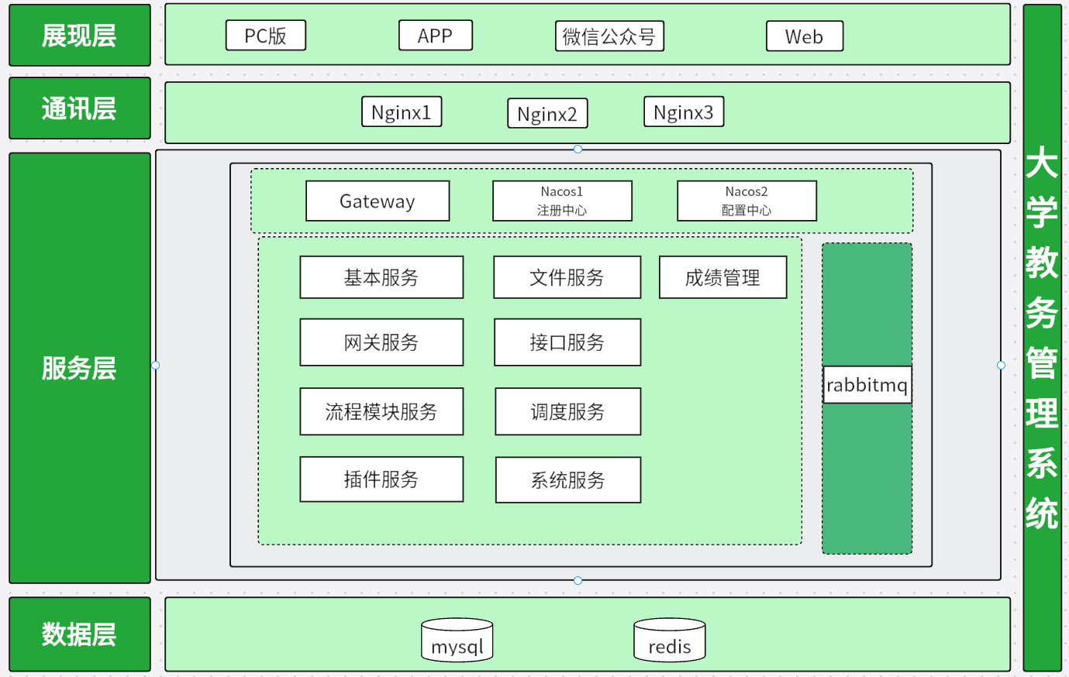

网络结构图
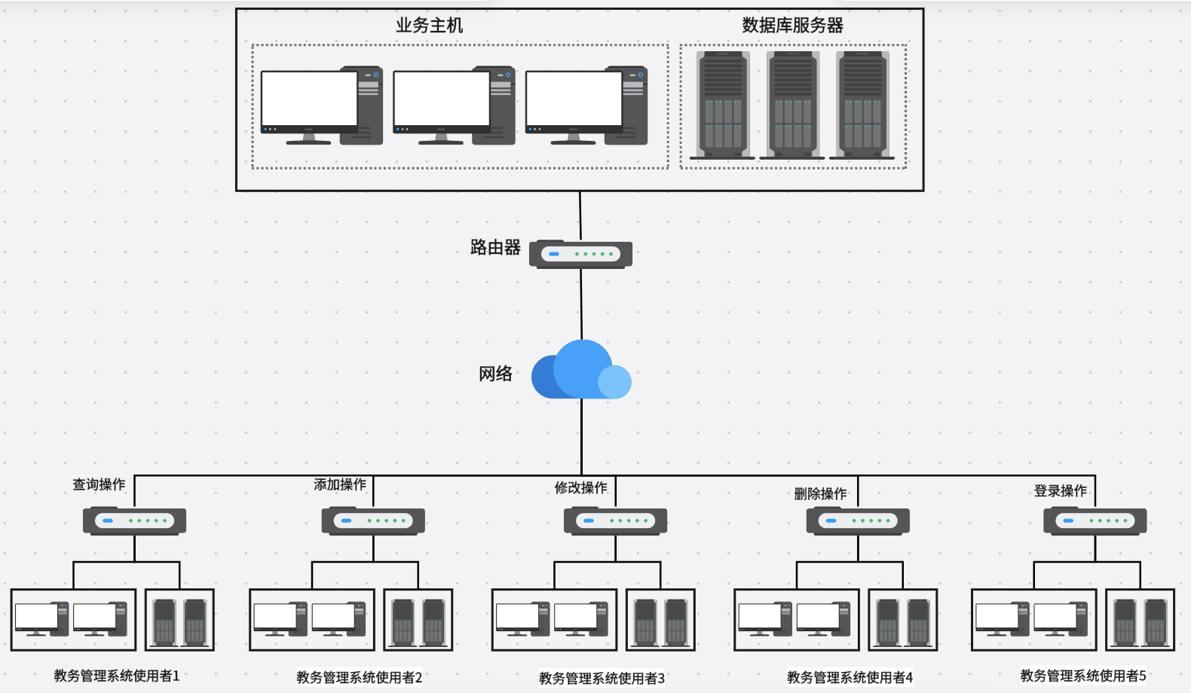

用户类和特征
用户类 | 特征 | 涉及功能
成绩录入操作员 | 最终用户，了解一般的计算机知识 | 操作成绩管理子系统，实现成绩录入管理
业务流程操作员 | 最终用户，了解一般的计算机知识 | 操作各个业务流程界面，实现学生成绩档案相关各项业务的处理，同时可以查询权限范围内的所有学生成绩及其附带信息（如学生学号，学院，班级等学生个人信息）
成绩管理员 | 最终用户，了解一般的计算机知识 | 操作成绩管理子系统，对学生成绩档案资源进行管理
成绩查询操作员 | 最终用户，了解一般的计算机知识 | 操作成绩管理子系统，可申请成绩利用权限，并可查询权限范围内的所有学生成绩档案及其附带信息（如学生学号，学院，班级等学生个人信息）
系统管理员 | 有一定的计算机管理维护知识 | 具有以上用户类所有的功能
系统管理员 | 有一定的计算机管理维护知识 | 对系统进行备份、恢复
系统管理员 | 有一定的计算机管理维护知识 | 将系统发布到不同的网络及介质
系统管理员 | 有一定的计算机管理维护知识 | 设置系统及各个子系统的所有参数
系统管理员 | 有一定的计算机管理维护知识 | 管理以上用户类及其权限分配
系统管理员 | 有一定的计算机管理维护知识 | 设置日志，查看日志来管理系统及纠错

运行环境
描述了软件的运行环境，包括硬件平台、操作系统和版本，还有其它的软件组件或与其共存的应用程序。

硬件环境
客户端：
最低配置：PII400/128M/10G
推荐配置：PIII700/256M/30G
服务端：
现有配置：轻量级应用服务器 2核2G
推荐配置：小型机、中高端PC服务器
Intel Pentium IV Xeon 2*1.3G MHz, 3G MB SDRAM

软件环境
客户端：
IE6.0及其以上
Windows win10系列操作系统
服务端：
系统软件：
Tomcat4.1或以上（请参考“附录E：Tomcat压力测试性能分析简要报告”）
mysql
JDK1.8或以上
操作系统：
linux

设计和实现上的限制

开发工具
主要采用java开发
Vue3开发
Node.js
JDK 1.8以上

后台存储平台
Mysql

中间件平台
Tomcat4.1及其以上（请参考“附录E：Tomcat压力测试性能分析简要报告”）

文档及其系统设计编码规范
参考《软件CMM规范3.0.0》；

数据交换标准协议格式
采用元数据标准规范及XML标准、或其他约定的交换标准协议来描述和实现。

假设和依赖
1、其他硬件设备出现问题，需要相应的技术支持。
2、其他问题，如网络等出现问题，需要网络管理员提供相应的技术支持。

外部接口需求

无外部接口

系统特性

成绩管理子系统（Score Management System,SMS）

成绩统计（SMS10）
主要完成学生各个档次成绩人数统计工作。
本版本包括【成绩统计】
具体功能点划分如下：
功能名称 |  | 功能标识号 |  | 优先级
成绩统计(Statistics) | 成绩统计（Statistics） |  | SMS1010 |  | 高

成绩统计（SMS1010）
说明和优先级 | 高
功能需求 | 根据学生录入信息进行不同课程成绩统计。
激励/响应序列 | - 输入课程号，查询出该课程的所有学生成绩；  - 输入各档次成绩分值范围，查询出学生人数，插入学生成绩统计表。

成绩录入（SMS20)
成绩录入（必修）可按课程/班级/学生等方式录入（录入成绩是卷面成绩+作业成绩/实验成绩）；班主任处录入平时考勤折合成绩，最终成绩由本系统按照不同比例将各成绩相加最终生成。
功能名称 |  |  | 功能标识号 | 优先级
成绩录入(entry) | 选择课程和学期 | SMS2010 |  |  | 高
成绩录入(entry) | 手动成绩录入 | SMS2020 |  |  | 高
成绩录入(entry) | 批量成绩录入 | SMS2030 |  |  | 高
成绩录入(entry) | 成绩保存和提交 | SMS2040 |  |  | 高

选择课程和学期（SMS2010）
在进行成绩录入之前，教师或教务人员需要选择要录入成绩的具体课程和所属学期

说明和优先级 | 高
功能需求 | 选择课程和学期的功能允许经过授权的教师和教务人员在成绩录入系统中选择特定学期和相关课程，以便录入、修改和管理学生的成绩信息。此功能提供了用户身份验证、学期选择、课程信息检索、权限控制、搜索和筛选等关键功能，以确保操作的准确性和安全性，以满足学校教务管理的需求。
激励/响应序列 | 1、用户登录到教务管理系统。  2、用户进入成绩录入模块或相关页面。  3、系统显示当前学年学期作为默认选项，或提供历史学期访问。  4、用户选择特定学期。  5、系统列出可选择的课程，通常包括课程名称、课程代码、教师信息等。  6、用户选择特定课程。  7、用户可以选择多个课程进行批量成绩录入，或单独选择每门课程进行成绩录入。

手动成绩录入(SMS2020)
说明和优先级 | 高
功能需求 | 手动成绩录入方式的功能需求包括提供用户友好的界面，允许用户逐个输入学生成绩，支持不同类型的成绩数据（如成绩分数、等级成绩、绩点等），记录成绩的有效性检查，提供错误提示，允许用户添加相关备注，记录成绩录入的时间戳和用户信息，以确保成绩信息的准确性、安全性和完整性。
激励/响应序列 | 系统提供成绩分数输入框、等级成绩选项或其他相关字段。  用户响应：输入学生成绩。  用户可以录入与成绩相关的备注，如缺勤、作弊等情况。  用户提交或保存成绩数据。  系统记录成绩录入的时间戳和用户信息。  如果需要，用户可以选择修改成绩或返回到之前的录入界面。

批量成绩录入（SMS2030）
说明和优先级 | 高
功能需求 | 批量成绩录入方式的功能需求包括允许用户上传包含学生学号和成绩的电子表格，验证上传文件的格式和数据有效性，将上传数据映射到相应的课程和学生，提供数据预览和校对功能以确保准确性，记录成绩导入的时间戳和用户信息，同时支持导入前后的错误处理，以确保批量成绩数据的高效、准确和安全录入。
激励/响应序列 | 用户上传包含学生学号和成绩的电子表格（如Excel）。  系统验证上传文件的格式和数据的有效性。  系统导入电子表格中的数据，并将其映射到相应的课程和学生。  用户可以检查导入的数据，确保准确性。  用户提交导入的成绩数据。  系统记录成绩导入的时间戳和用户信息。  如果需要，用户可以选择修改批量导入的成绩或返回到之前的录入界面。

成绩保存和提交(SMS2040)
说明和优先级 | 高
功能需求 | 成绩保存和提交的功能需求包括提供用户保存录入或修改的成绩数据并记录提交者信息，确保成绩的时间截止、错误提示和修改记录。成绩导出的功能需求包括数据格式选择、导出范围和字段自定义选项，同时支持数据筛选和导出历史数据，以满足学校的档案管理、数据分析和报告生成需求，同时确保权限控制和数据安全性。
激励/响应序列 | 用户在成绩录入界面完成成绩数据的输入。  用户点击“保存”按钮，将数据保存到系统的临时存储区域。  系统进行成绩数据的有效性检查，包括确保成绩在合理范围内。  如果数据存在问题，系统显示错误提示，要求用户进行修正。  用户进行必要的更正并再次点击“保存”。  用户点击“提交”按钮，以正式存储成绩数据到系统数据库。  系统记录提交的时间戳以及提交者的身份信息。

成绩排名(SMS30)
主要完成学生成绩排名工作。
本版本包括【按照专业排名】、【按照班级排名】、【按照课程排名】
具体功能点划分如下：
功能名称 |  | 功能标识号 |  | 优先级
成绩排名(Ranking) | 按照专业排名 (Speciality) |  | SMS3010 |  | 高
成绩排名(Ranking) | 按照班级排名（Class） |  | SMS3020 |  | 高
成绩排名(Ranking) | 按照课程排名（Course） |  | SMS3030 |  | 高

按照专业排名（SMS3010）
说明和优先级 | 高
功能需求 | 以专业为筛选条件，对学生成绩进行排名。
激励/响应序列 | - 输入专业名称，筛选出该专业学生的成绩；  - 再对成绩进行排序，输出。

按照班级排名（SMS3020）
说明和优先级 | 高
功能需求 | 以班级为筛选条件，对学生成绩进行排名。
激励/响应序列 | 1.输入班级名称，筛选出该专业学生的成绩；  2.再对成绩进行排序，输出。

按照课程排名（SMS3030）
说明和优先级 | 高
功能需求 | 以课程为筛选条件，对学生成绩进行排名。
激励/响应序列 | 1.输入课程号，筛选出该专业学生的成绩；  2.再对成绩进行排序，输出。

成绩更改（SMS40）
主要完成学生成绩更改工作。
本版本包括【成绩更改】
具体功能点划分如下：
功能名称 |  | 功能标识号 | 优先级
成绩更改（Update） | 成绩更改（Update） | SMS4010 | 高

成绩更改（SMS4010）
说明和优先级 | 高
功能需求 | 成绩录入有误，必须到教学服务中心更改维护。
激励/响应序列 | - 判断更改者权限是否为教学服务中心，否则提示权限不足；  - 权限判断通过，则可以修改错误的成绩。

成绩查询 （SMS50）
主要完成成绩查询工作。
本版本包括【学生成绩查询】、【教师成绩查询】
具体功能点划分如下：
功能名称 |  | 功能标识号 | 优先级
成绩查询(Inquiry) | 学生成绩查询(Inquiy) | SMS5010 | 高
成绩查询(Inquiry) | 教师成绩查询(Inquiy) | SMS5020 | 高

学生成绩查询（SMS5010）
说明和优先级 | 高
功能需求 | 根据学号进行不同课程成绩查询。
激励/响应序列 | - 输入学号，查询出该学生的所有课程成绩；

教师成绩查询（SMS5020）
说明和优先级 | 高
功能需求 | 根据学生录入信息进行不同课程成绩统计。
激励/响应序列 | - 输入工号和课程号，查询出该课程的所有学生成绩；

其他成绩（SMS60）
主要实现学生除课业成绩外的成绩录入
本版本包括【其他成绩录入】【其它成绩查询】
具体功能点划分如下：
功能名称 |  | 功能标识号 |  | 优先级
其它成绩(Other) | 其它成绩录入(Insert) |  | 其它成绩录入(Insert) |  | 高
其它成绩(Other) | 其他成绩查询(Select) |  | 其他成绩查询(Select) |  | 高

其它成绩录入（SMS6010）
说明和优先级 | 高
功能需求 | 对学生在学业过程中产生的其他成绩进行录入。
激励产生的其它成绩进行录入/响应序列 | - 输入学号、其它学业活动名称、其它学业活动成绩进行录入

其它成绩查询（SMS6020）
说明和优先级 | 高
功能需求 | 对学生在学业过程中产生的其它成绩进行查询。
激励产生的其它成绩进行录入/响应序列 | - 输入学号或课程号，查询指定维度的其他成绩  - 后端对条件进行筛选，返回对应的数据。

帮助信息（SMS70）
主要实现学生操作的提示与帮助消息。
本版本包括【帮助信息】

功能名称 |  | 功能标识号 |  | 优先级
帮助信息(Help) | 用户指南(Userguide ) |  | SMS7010 |  | 高
帮助信息(Help) | 操作说明(Operation instruction ) |  | SMS7020 |  | 高
帮助信息(Help) | 常见问题解答（FAQ） |  | SMS7030 |  | 高

用户指南（SMS7010）
说明和优先级 | 高
功能需求 | 给用户提供操作指导和教学
激励/响应序列 | 1.点击用户指南  2.跳转到用户指南页面

操作说明（SMS7020）
说明和优先级 | 高
功能需求 | 给于用户对系统的操作说明
激励/响应序列 | 3.点击操作说明  4.跳转到操作说明页面

常见问题解答（SMS7030）
说明和优先级 | 高
功能需求 | 说明系统问题解答
激励/系统的常见问题响应序列 | - 点击常见问题解答  - 跳转到常见问题解答页面

其它非功能需求

性能需求
1、在10M带宽以及网络不繁忙的情况下，传输速率应稳定在200K/S。
2、在系统有20个并发用户连接上的情况下，CPU占用率不能超过50%,占用内存不能超过20*5=100M。并且系统支持的在线并发用户数在100个以上。
3、传输文件的掉包率：
局域网情况：
10M以下数据：在网络不繁忙下一次传输成功，无掉包率。在网络繁忙情况下掉包率允许在1％之内。
10M以上数据：在网络不繁忙下掉包率允许在1％之内，在网络繁忙情况下掉包率允许在5％之内。
广域网情况：在10％之内。

安全设施需求
部署系统的机器必须有UPS的保护。

安全性需求
1、数据存储的安全性：及时备份及恢复用户的数据。
2、数据传输的安全性：对一些需要加密的数据进行加密传输，需要进行用户认证。
3、系统的安全性：通过严密的权限控制，控制用户能够操作的模块和数据；并对用户的操作进行记录。只有经过授权的用户才能够使用系统，以防止恶意用户的攻击。

软件质量属性
1、稳定性：在中间件平台、后台存储平台、工作流平台不崩溃的前提下，本系统不崩溃。即使在本系统崩溃的情况下，可以通过记录的日志找出崩溃的原因所在。
2、可维护性：通过系统记录的日志能够定位出系统错误的所在，能够快速的纠正。
3、易用性：用户能够方便的操作；和丰富的提示信息。
5、在更改系统配置的情况下建议重新启动系统。

业务规则
详见上述系统特性具体描述。

用户文档
《用户操作手册》和《系统维护手册》。

其它需求
无

附录A ：词汇表
词汇名称 | 词汇定义 | 备注、说明
档案 archives | 国家机构、社会组织或个人在社会活动中直接形成的有价值的各种形式的历史记录。
标引 indexing | 对档案内容进行主题分析，赋予检索标识的过程。
文件record／document | 国家机构、社会组织或个人在履行其法定职责或处理事务中形成的各种形式的信息记录。
原件 original document | 最初产生的区别于复制件的原始文件。
正本 official text | 有规范格式和生效标志的正式文本。
副本 copy／duplicate | 再现正本内容和形式特征的复本，备存查和通知有关方面之用。
归档 filling | 办理完毕且具有保存价值的文件经系统整理交档案室（馆）保存的过程。
接收 accession | 档案馆、档案室按照国家规定收存档案的过程。
鉴定 appraisal | 判定档案真伪和价值的过程。
保管期限 retention period | 对档案划定的存留年限。
销毁 destruction | 经过鉴定对失去价值的档案作毁灭性处置的过程。
销毁清册 destruction list | 登录被销毁档案题名、数量等内容并由责任人签署的文件。
档案整理 archival arrangement | 按照一定原则对档案实体进行系统分类、组合、排列、编号和基本编目，使之有序化的过程
全宗 fonds | 一个国家机构、社会组织或个人形成的具有有机联系的档案整体。
案卷 file | 由互有联系的若干文件组合成的档案保管单位。
卷内备考表 file note | 卷内文件状况的记录单，排列在卷内文件之后。
档号 archival code | 以字符形式赋予档案实体的用以固定和反映档案排列顺序的一组代码。
检索 retrieval | 存储和查找档案信息的过程。
编目 cataloguins／description | 按照一定的规则进行档案著录并将条目组织成目录的过程。
条目 entry | 反映文件或案卷内容与形式特征的著录项目的组合。
著录 description | 对档案内容和形式特征等进行分析、选择和记录的过程。
标引 indexing | 对档案内容进行主题分析，赋予检索标识的过程。
目录 catalogue | 由揭示档案特征的条目汇集而成并按照一定次序编排的档案检索工具。
案卷目录 folder list／file list | 以全宗为单位登录案卷的题名及其他特征并按案卷号次序编排而成的一种档案目录。
索引 index | 指明档案或目录的某种特征，以一定次序编排并注明相应出处的档案检索工具。
利用 access and use | 利用者以阅览、复制、摘录等方式使用档案的活动。
密级 security classification | 档案文件保密程度的等级。
编纂 compilation | 按照一定的题目、体例和方法编辑档案文献的活动。
大事记 chronicle of events | 按照时间顺序简要记述一定范围内发生的重大事件、重要活动的一种档案参考资料。
组织沿革 administrative history | 系统记述一个机构（地区、行业）体制、职能等基本状况变迁过程的一种档案参考资料。
全宗卷 fonds descriptive file | 由说明全宗历史和现状的有关文件材料组成的专门案卷。
密集架 compact shelving | 为节省空间而设计的可在轨道上水平移动的活动存储装置。
增加、修改、删除 | 在系统特性中提到【增加】、【修改】、【删除】一般是指对数据库表单记录的相关操作。

附录B ：分析模型
略

附录C ：系统涉及的重要表单

利用相关表单

查询规划管理资料登记表（一）——简称【表1】
单位名称 |  | 联系人
办公地址 |  | 电话
原资料情况说明
建设单位 |  | 文号
工程地点 |  | 时间
性质 |  | 面积
现在使用情况
查询内容 | 1． | 2． | 3．
查询原因
信息中心咨询意见
局原处室审查意见（补办）
局保密审查意见（保密用件）
局综合档案室审查意见
备注 | 查询检索费： 元 资料费： 元

档案利用效果登记簿（表）——简称【表2】
日期 |  | 单位 |  | 姓名 |  | 案卷或文件提名
利用目的
利用效果

档案借用登记表——简称【表3】
借用日期 | 档案类型 | 档案编号 | 建设单位 | 数量 | 借用人 | 归还日期 | 注销人 | 备注

档案利用登记表（各分局、规划院）——简称【表4】
日期 | 编号 | 利用目的 | 查阅人 | 备注

附录D ：待确定问题的列表
问题编号 | 问题主题 | 问题描述 | 问题状态
其中：
问题编号：编码规则为Q+[三位顺序号]，如Q001；
问题状态：包括未处理、处理中、已处理

附录E ：Tomcat压力测试性能分析简要报告

测试环境
硬件配置：
PC服务器：P4 4.2G/512M
软件配置
操作系统：WINDOWS 2000 SERVER
测试工具：Web Application Stress Tool (Web压力测试工具)

压力测试
主要针对程序能够同时支持的并发数进行测试。
分别测试1分钟内同时使用1个，50个，70个，100个线程的登录功能的压力测试。
测试环境配置：
Tomcat中：最小进程数50个，最大进程数800个。
数据库连接池配置：最小连接数50个，最大连接数800个。
线程数量（个） | 1 | 50 | 100 | 120 | 135
持续时间长度（分钟） | 1 | 1 | 1 | 1 | 1
总共使用的请求数 | 234 | 7721 | 11593 | 9222 | 8094
每秒请求数 | 3.89 | 128.50 | 192.95 | 153.46 | 134.61
Socket 连接 | 240 | 7903 | 11885 | 9477 | 8335
总共发送字节(in KB) | 76.02 | 2492.19 | 3892.61 | 3152.24 | 2753.51
字节发送速度(in KB/s) | 1.27 | 41.48 | 64.79 | 52.46 | 45.79
总共接受字节数(in KB) | 735.56 | 24925.39 | 38811.23 | 30291.87 | 26760.87
字节接收速度(in KB/s) | 12.24 | 414.82 | 645.97 | 504.08 | 445.06
连接失败次数 | 0 | 133 | 966 | 1718 | 2370
发送失败次数 | 0 | 0 | 0 | 0 | 0
接收失败次数 | 0 | 0 | 0 | 0 | 0
超时次数 | 0 | 0 | 0 | 0 | 0
平均每个线程使用的请求数 | 234 | 154.42 | 115.93 | 76.85 | 59.95
每个请求耗费时间（秒） | 0.2564 | 0.3886 | 0.5176 | 0.7807 | 1.0008
除了以上数据，当线程数达到140个的时候，Tomcat服务会自己down掉，需要进行服务的重新启动。

性能测试结果分析
通过前面的性能测试数据，可以看到随着并发数的增加，连接失败次数在递增，每个请求耗费的时间也在增加。可以认为140个并发数是临界值，小于140个并发数的时候，系统可以正常运行，大于这个数值的时候，系统出现异常。
瓶颈在Tomcat的性能上。仅通过调整Tomcat最大进程数并不能提高Tomcat真正的支持的并发数。
这里测试出来的并发数和一般意义上提的系统支持多少用户同时办公的概念并不相同。这里测试出来的并发数是指系统支持多少线程同时进行并发交易，而同时办公的用户数由于并不一定会全部都同时并发交易，所以系统支持同时办公的用户数要大于系统的并发数。至于两者间的一个比例系数，由于暂时缺乏经验数据，这里不予给出。
总而言之，在性能方面，通过前面的数据和分析，可以认为系统的最大并发数在50左右。

